磁共振高信号区域分割及信息提取软件

操作手册

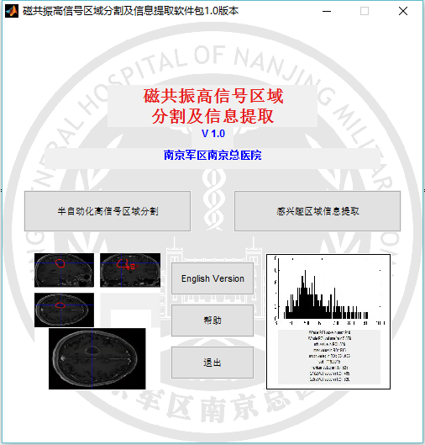

开发单位：南京军区南京总医院医学影像科

如有错误或建议，请联系我们，Email地址:fmrixuq@126.com

# 目录

软件简介 1

一、主界面按钮功能介绍 2

1.1软件的挂载及启动 2

1.2 主界面按钮介绍 3

二、半自动化高信号区域分割 5

2.1 图像数据导入 5

2.1.1 输入设定 5

2.1.2 输出设定 6

2.2高信号区域初步分割 7

2.2.1 调整图像灰度 8

2.2.2 选定图像分割区域 10

2.2.3开始初步图像分割 11

2.2.4增加和删除区域 14

2.3 SNAKE算法参数介绍 21

三、感兴趣区域信息提取 23

3.1 图像数据导入 23

3.2 直方图信息浏览及导出 23

3.3 mat文件解读 25

3.4 返回主界面 26

# 软件简介

欢迎使用由南京军区南京总医院医学影像科开发编写的半自动磁共振高信号区域分割及信息提取软件。本软件目的在于提供一个界面友好的半自动化磁共振高信号区域勾画及ROI内灰度分布信息提取的工具。本软件支持NIfTI_1格式的*.nii文件及*.hdr/img文件对。

主程序分为两块，1.半自动化磁共振高信号区域分割；2.已有感兴趣区(Region of Interest，ROI)的图像信息提取。半自动化磁共振高信号区域分割使用的是图像灰度拉伸和SNAKE分割算法，SNAKE算法由Shawn Lankton ([www.shawnlankton.com](http://www.shawnlankton.com))提供（Region_seg2.m不受本软件著作权保护）。图像的读入和写出借用了REST（http://restfmri.net/forum/index.php）软件包。感兴趣区域的图像信息提取主要做到了ROI内的图像灰度分布相应信息（ROI体素数目，ROI体积，灰度最大最小值，平均值，方差，四分位数，峰度kurtosis和偏度skewness），以及三个方位（横断位，矢状位，冠状位）每层ROI的相应信息的提取。同时也提取了整体和层内ROI内每个点的灰度值。

软件下载地址：

本软件是一个集成化的程序包，由于写作时间较仓促，相关考虑不周全，可能错误较多，如您在使用本软件中出现了任何问题或者您有任何建议，欢迎您向我们提出来，我们的邮箱地址为:fmrixuq@126.com，我们会尽快回复您的问题，并及时在软件中进行改进。

本程序基于的运行平台是MATLAB程序。

本程序目前仅在win7的MATLAB R2012a版本上进行了测试，还需要在其他操作系统平台和其他版本matlab进行测试。

本程序编写时考虑了linux系统的兼容性，但mac系统的兼容性不能保证。

目前在win7系统（内存8G，硬盘存储20G以上）下的MATLAB R2012a（MATLAB 7.14版本）平台下成功测试，预计能较好的应用于MATLAB R2008a （MATLAB 7.6）以后的版本，但不能保证MATLAB R2013a (MATLAB 8.1)版本后的正常运行。

编者，2016.8.31于南京

# 一、主界面按钮功能介绍

## 1.1软件的挂载及启动

打开matlab，在Set Path操作中，加入软件主程序（HSIDR_cn.m）所在的文件路径。

在matlab的command窗口，输入HSIDR_cn（操作图1-1），并回车，即可打开本软件的主界面（图1-1）。

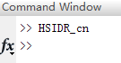

操作图 1-1

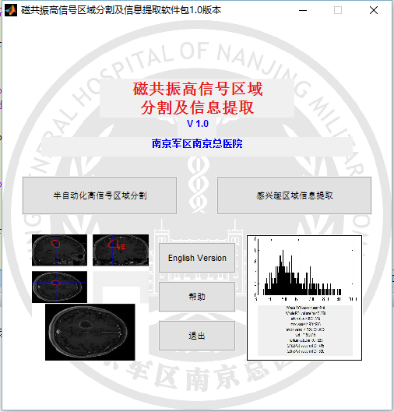

图 1-1 高信号区域分割及信息提取软件包主界面

## 1.2 主界面按钮介绍

主界面共有这样五个按钮：半自动化高信号区域分割，感兴趣区域信息提取，帮助，English version及退出。

点击“半自动化高信号区域分割”按钮将打开图像数据导入窗口，相关介绍将在后续章节“二、高信号区域分割操作流程”中介绍。

点击“感兴趣区域信息提取”按钮将打开感兴趣区域图像数据导入窗口，相关介绍将在后续章节“三、感兴趣区域信息提取操作流程”中介绍。

点击“帮助”按钮将打开本操作手册的web版本。

点击“English version”按钮将关闭中文版本的主界面，并打开英文版本的主界面（图1-2）。

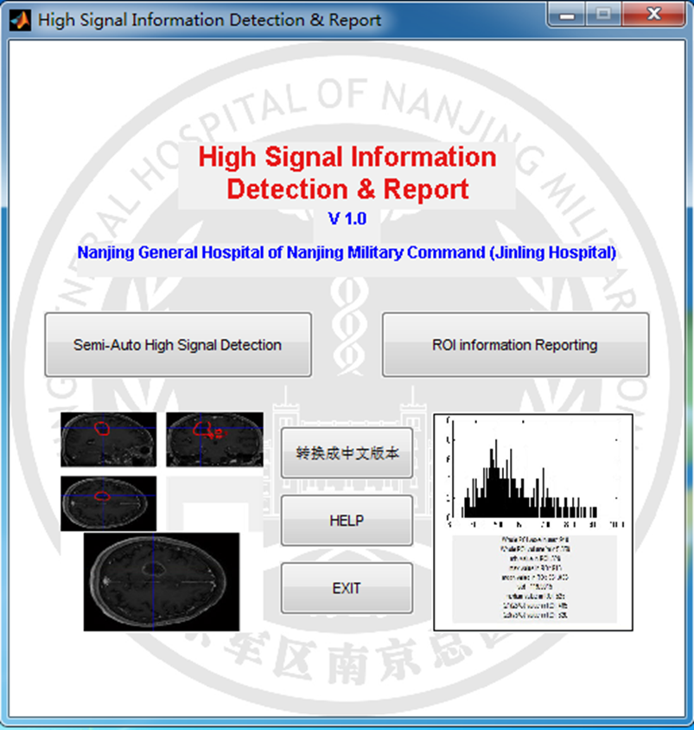

图1-2 英文版本的主界面

点击“退出”按钮将关闭软件，并在command窗口出现如下信息（图1-3）。

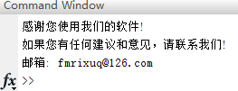

图1-3 结束信息

# 二、半自动化高信号区域分割

本部分操作选择的演示数据及结果均准备放于F:\Brain中。

## 2.1 图像数据导入

在主界面点击“半自动化高信号区域分割”按钮后可进入图像数据导入界面（图2-1），包括“数据输入”及“输出路径”按钮。

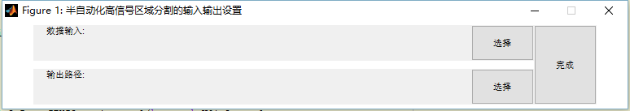

图 2-1 图像数据导入界面

### 2.1.1 输入设定

本软件包可支持输入的文件类型包括*.nii和*.hdr/img，因为*.hdr/img文件处理与*.nii文件处理过程类似，因此这里只介绍*.nii文件的数据处理流程。

点击按钮：“选择”，弹出路径选择窗口（操作图2-1）。选择文件路径“F:\Brain\”，后选择DWI.nii文件作为输入的数据。此数据为脑卒中患者的DWI图像，图像矩阵大小为256*256*30。

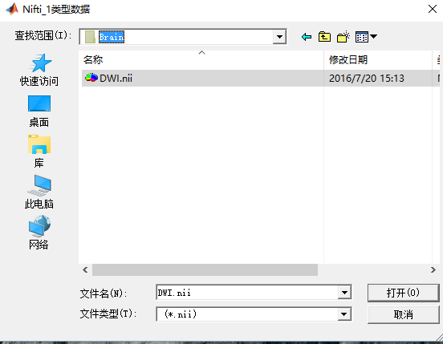

操作图 2-1 输入路径选择窗口

### 2.1.2 输出设定

方法点击按钮“选择”，弹出路径选择窗口（操作图2-2）。选择文件路径“F:\Brain”作为最终的结果文件的存放路径。

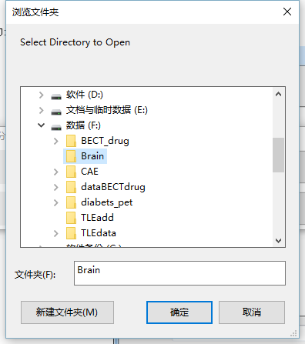

操作图 2-2 输出路径选择窗口

操作完成后，如图2-2。

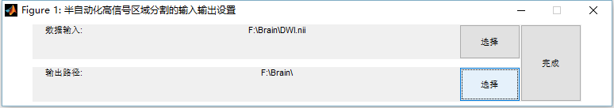

图2-2 选择输入输出完成后界面

## 2.2高信号区域初步分割

设置完输入及输出路径之后点击“完成”即可进入“半自动化高信号区域分割”部分的主界面（图2-3）。主界面包含图像选择区域（左上）、区域编辑及灰度调整区（左下）及不同影像方位图像（右上）共3个区域。

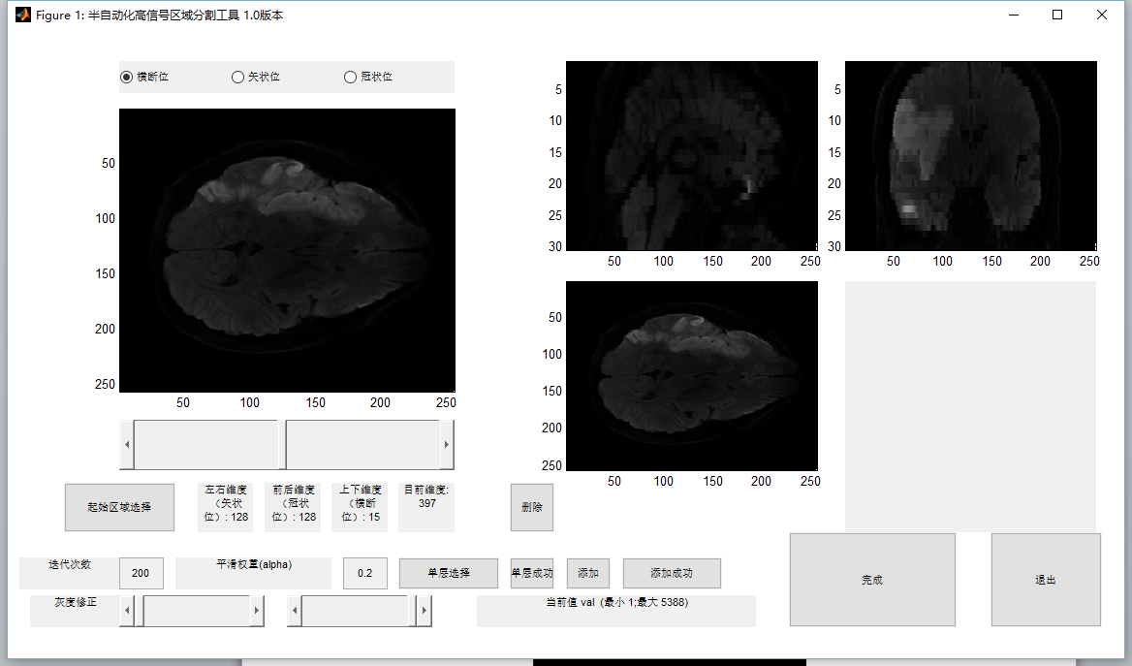

图2-3 “半自动化高信号区域划分”主界面图

### 2.2.1 调整图像灰度

首先可以拖动左下方灰度调整滑块（图2-5）将图像进行对比度拉伸，以便更好得显示高信号区域。我们以横断位的图像为例讲解一下灰度调整滑块的使用方法，向右拖动左侧的滑块（操作图 2-3）可以增大显示图像（图2-5）的最小值，向左拖动右侧的滑块（操作图2-4）可以减小显示图像（图2-6）的最大值。

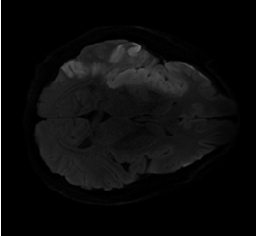

图2-4 横断位图像（原始）



图2-5 灰度调整滑块（原始）

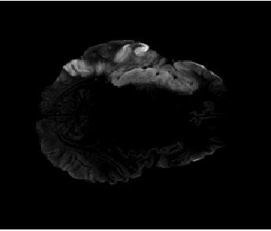

图2-6 横断位图像（右移左侧滑块）



操作图2-3 灰度调整滑块（右移左侧滑块，最小值较原始值升高）

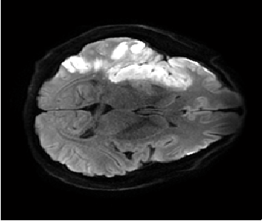

图2-7 横断位图像（左移右侧滑块）



操作图2-4 灰度调整滑块（左移右侧滑块，最大值较原始值减少）

### 2.2.2 选定图像分割区域

图像选择区域界面（图2-8）主要包括图像影像方位选择、图像、层数选择滑动块以及层数显示四个部分。点击横断位、矢状位及冠状位前方的按钮可以在下方的图像中显示对应方位的图像。拖动图像下方的层数选择滑块可以显示不同层面的图像。“开始选择层数”按钮用于选择高信号区层数（下文中有具体介绍）。而左右维度（矢状位）、前后维度（冠状位）、上下维度（横断位）分别表示图像在从左到右、后到前、下到上方位上所在的层面数，原始图像的对应数值分别为维度中值128、128、15。

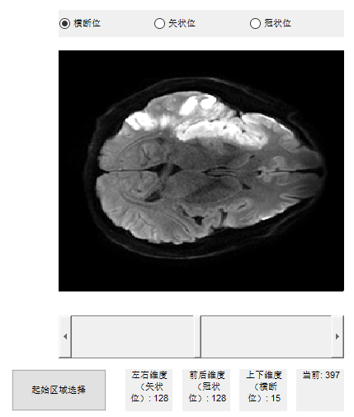

图2-8 图像选择区域界面

调整好图像灰度后我们需要选择高信号区所在的层数范围，可以通过变换不同影像方位及左右拖动层数选择滑动块来选择高信号区域的开始和结束层数。点击层数选择滑块下方的“起始区域选择”按钮，会弹出是否选择的对话框（操作图2-5），点击确认之后会弹出窗口“最小层数、最大层数”（操作图2-6）,分别在最小层数和最大层数下方的输入框中输入高信号区域的开始和结束层数（操作图2-7），然后点击“OK”按钮即可进入下一部分。小贴士：当前层数应包含在所选择的最小最大层之间。

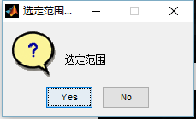

操作图2-5 选择对话框

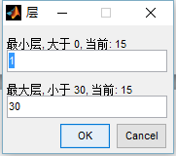

操作图2-6 最小层数、最大层数输入对话框（原始）

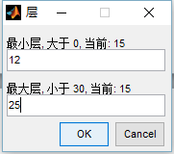

操作图2-7最小层数、最大层数输入对话框（输入目标值后）

### 2.2.3开始初步图像分割

点击确认之后界面上会出现十字选择箭头（操作图2-8），将箭头移动至合适的区域，按住鼠标左键并拖动鼠标，会出现虚线方框（操作图2-9），该方框即为迭代开始区域。然后软件会开始自动在之前选取的层数区域内选择高信号区域，此过程需要时间，请耐心等待。

区域选取结束之后会弹出对话框“自动分割结束”（图2-9），至此，初步的高信号区域分割已经结束了。在右上方的不同影像方位显示区域中分别为矢状位（左上）、冠状位（右上）、横断位（左下），图像分割结束之后红色方框中的区域即为选出的高信号区域，而下方的显示栏分别为高信号区域最后一个层面以及当前层面的直方图信息（图2-10）。初步分割后生成的.mat文件会输出到储存文件的F:\Brain文件夹中（图2-11）。

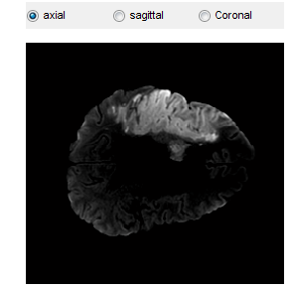

操作图2-8 开始高信号区域分割（十字选择箭头）

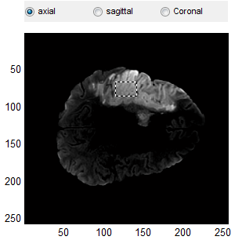

操作图2-9 开始高信号区域分割

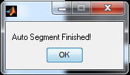

图2-9 自动分割结束

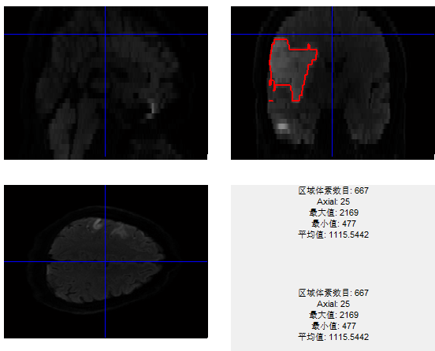

图2-10 不同影像方位图像显示

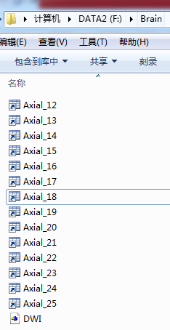

图2-11 输出.mat文件

### 2.2.4增加和删除区域

我们可以通过点击图像选择区域（主界面左上方）的不同影像方位前的按钮以及拖动图层选择滑块从不同层面观察分割后的高信号区域是否正确。如果选择区域过多或者过少，我们可以通过增加和删除的方式编辑已分割的高信号区域。

#### 2.2.4.1 增加区域

检查如果发现有高信号区域未被选中，以图2-12为例，我们可以采取以下两种方式增加选区。

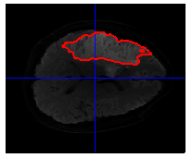

图2-12 存在未被选中的高信号区域

方法1：点击图像选择区域的“单层选择”按钮（图2-13），会出现十字选择按钮（操作图2-11），按住鼠标左键并拖动重新选择该层的开始选择区域，会出现虚线的选择方框（操作图2-12），然后软件会根据新设定的开始选择区域重新分割该层的高信号区域。此过程需要时间，请耐心等待。

高信号区域选择结束之后，图像上会出现绿色的选择框（图2-13），点击“单层选择”按钮后方的“单层成功”按钮，会弹出“是否保存新选区”的对话框（图2-14），我们可以在不同影像方位图像区域观察重新选择的高信号区域（图2-15），如果确认该层的高信号区域已全部被选入，则选择“Restore”，修改过后的.mat文件会覆盖之前的.mat文件。如果高信号区域未被全部选入，可以选择“取消”，然后可以设置新的开始区域，重复前面的步骤重新选择，或者可以采用“add”途径添加选区（我们将在方法2中介绍如何操作）。



图2-13 slice-pick按钮



操作图2-11 十字选择按钮

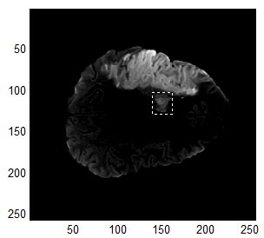

操作图2-12 该层的开始选择区域

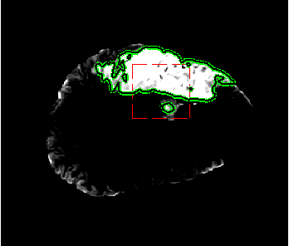

图2-14 重新选定的高信号区域

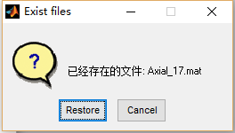

图2-15 是否保存新选区对话框

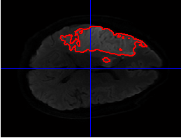

图2-16 新选择的高信号区域

方法2：点击图像选择区域中的“添加”按钮（图2-16），会出现十字选择按钮（操作图2-13），按住鼠标左键并拖动重新选择新的开始选择区域，会出现虚线的选择方框（操作图2-14），然后软件会根据新设定的开始选择区域在该层添加新的高信号区域。此过程需要时间，请耐心等待。

高信号区域选择结束之后，图像上会出现绿色的选择框（图2-17），点击“添加成功”按钮，即可成功添加新的高信号区域。 而我们也可以在DATA2（F:）\Brain文件夹中看到新增的Axial_17.mat文件（图2-18）。而在不同影像方位显示区域下方的信息栏中我们也可以看到新增高信号区域的部分直方图信息（图2-19）。小贴士：每一层只有一次添加新区域的机会。



图2-17 “添加及添加成功”按钮

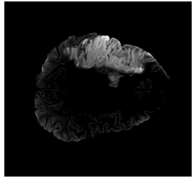

操作图 2-13 十字选择按钮



操作图2-14 增加区域的开始选择区域

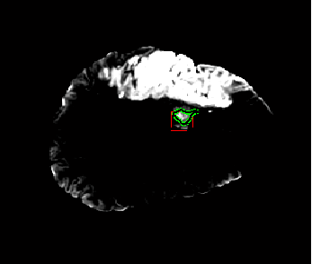

图2-18 添加的高信号区域

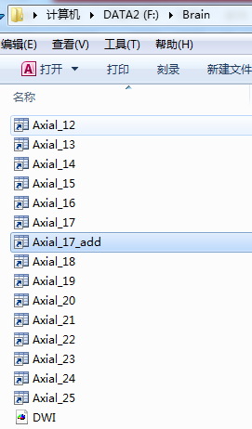

图2-19 新增的.mat文件

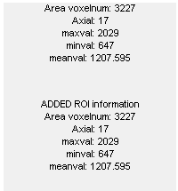

图2-20 新增的Add区域直方图信息

#### 2.2.4.2删除区域

如果某一个层面软件自动选取的高信号区域存在错误，我们可以删除那一层的区域。调整层数选择滑块至我们要删除的层面，我们以横断位的第14层为例进行讲解。点击图中“DEL”按钮（图2-21），即可删除当前的层面，而F:\Brain文件夹（图2-21）中也会显示Axial_14.mat文件已被删除。



图2-21 删除按钮

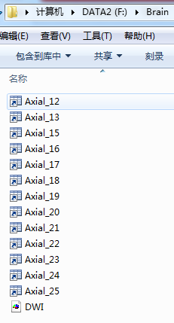

图2-22 被删除的Axial_14.mat文件

至此，我们就可以通过增加或者删除选区的编辑完成全部高信号区域的分割了。然后点击“完成”按钮（图2-23），我们便可以在F:\Brain文件夹中看到生成的LesionMask.nii文件，这就是我们选中的高信号区域文件。点击“退出”按钮（图2-23），我们就会回到软件的主界面（图1-1），进行下一步的操作。

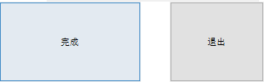

图2-23 完成及退出按钮

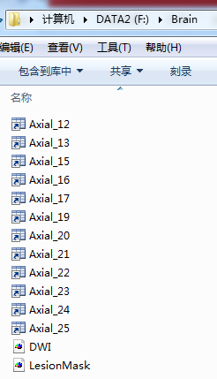

图2-24 生成的高信号区域文件

### 2.3 SNAKE算法参数介绍

SNAKE算法是常见的医学图像分割算法，它通过迭代拟合能有效的分割出我们需要的目标区域，在本软件中用的SNAKE算法有两个参数（图2-25）：迭代次数和平滑权重。迭代次数过少会造成目标区域分割不完备，迭代次数过多会造成目标区域的过大（图2-26），因此应该根据分割效果合理选择迭代次数。平滑权重在0到1之间，平滑权重是SNAKE梯度跃迁变化的系数，越小，能探测的梯度跃迁变化也越小，一般选择默认0.2左右即可。图2-27是0.1 0.4 0.7 1.0的300次迭代后的轮廓线示意图。



图2-25 迭代参数

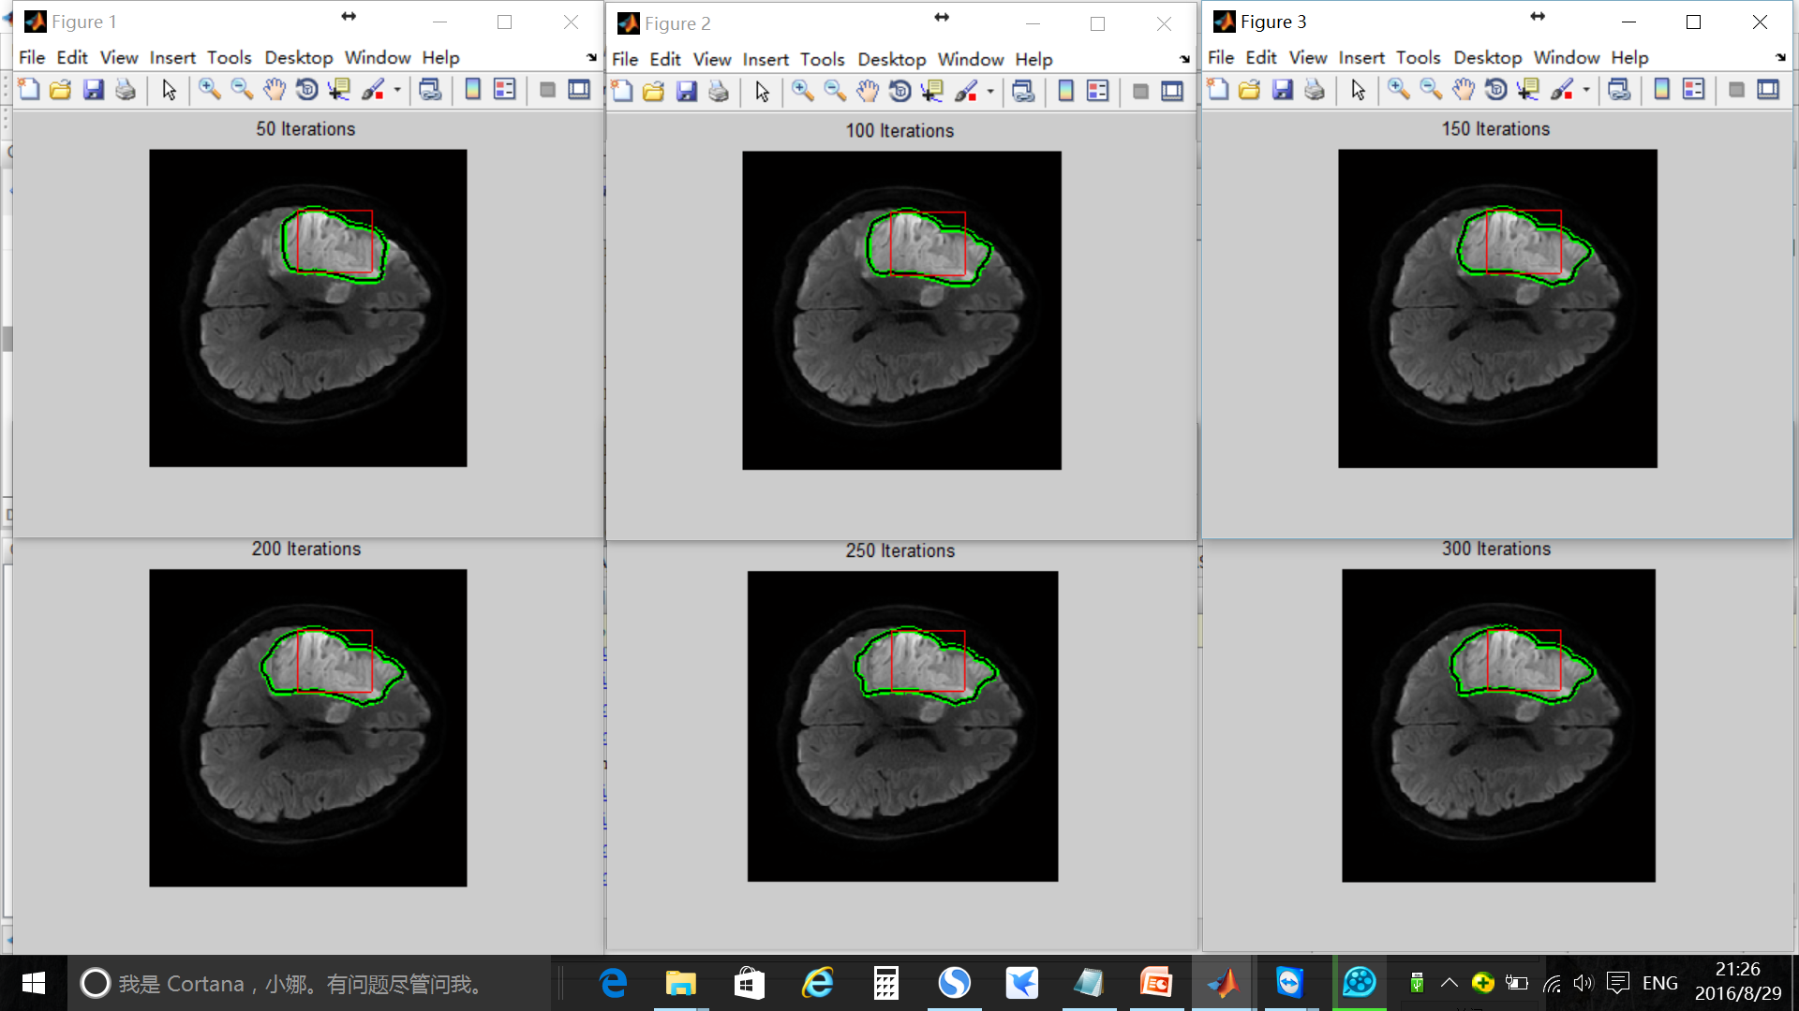

图2-26 不同迭代次数的分割效果

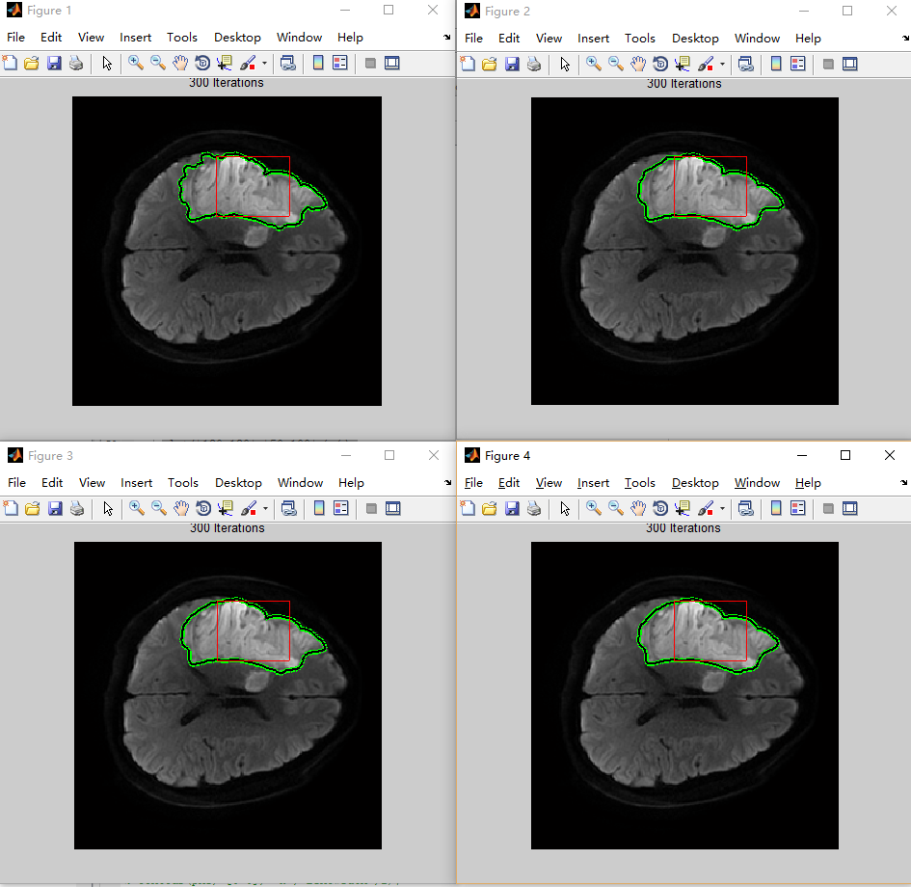

图2-27 不同平滑系数的分割效果：左上为0.1，右上为0.4，左下为0.7，右下为1.0

# 三、感兴趣区域信息提取

## 3.1 图像数据导入

在主界面点击“感兴趣区域信息提取”按钮后可进入图像数据导入界面（图3-1），包括“目标图像”、“模板图像”及“输出路径”按钮。

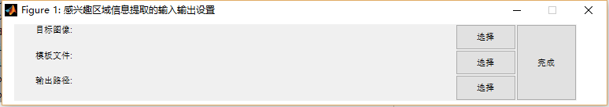

图3-1 图像数据导入界面

目标图像为F:\Brain中的DWI.nii文件，模板图像为F:\Brain中的LesionMask.nii文件，输出路径为F:\Brain，理论上选择前半部分的输出路径无影响，但还是建议选择不同的输出路径。图像的导入方法及输出路径的设置与2.1中的方法一样，此处不再赘述。

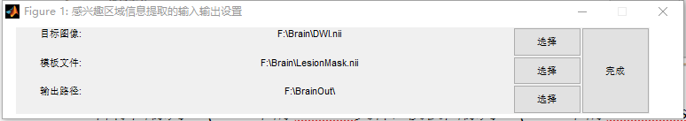

图3-2 输入路径后

## 3.2 直方图信息浏览及导出

路径输入完成之后（图3-2），点击确认后即可进入“感兴趣区域信息报告”部分的主界面。（图3-3）主界面上方为图像显示区域，下方为图像直方图信息，包括感兴趣区的体素数量、容积、最小值、最大值、平均值、峰度及偏度等。其中左侧为全部感兴趣区域的直方图信息，右侧为当前层面的感兴趣区域的直方图信息。拖动层数选择滑块可以浏览不同层面的信息。点击界面右侧的“导出报告”按钮，会弹出“成功导出”的对话框，提示已经报告成功。在F:\BrainOut文件夹中会出现7个.mat文件（图3-5），不同影像方位以及整体感兴趣区域的直方图信息就储存在这些文件中。

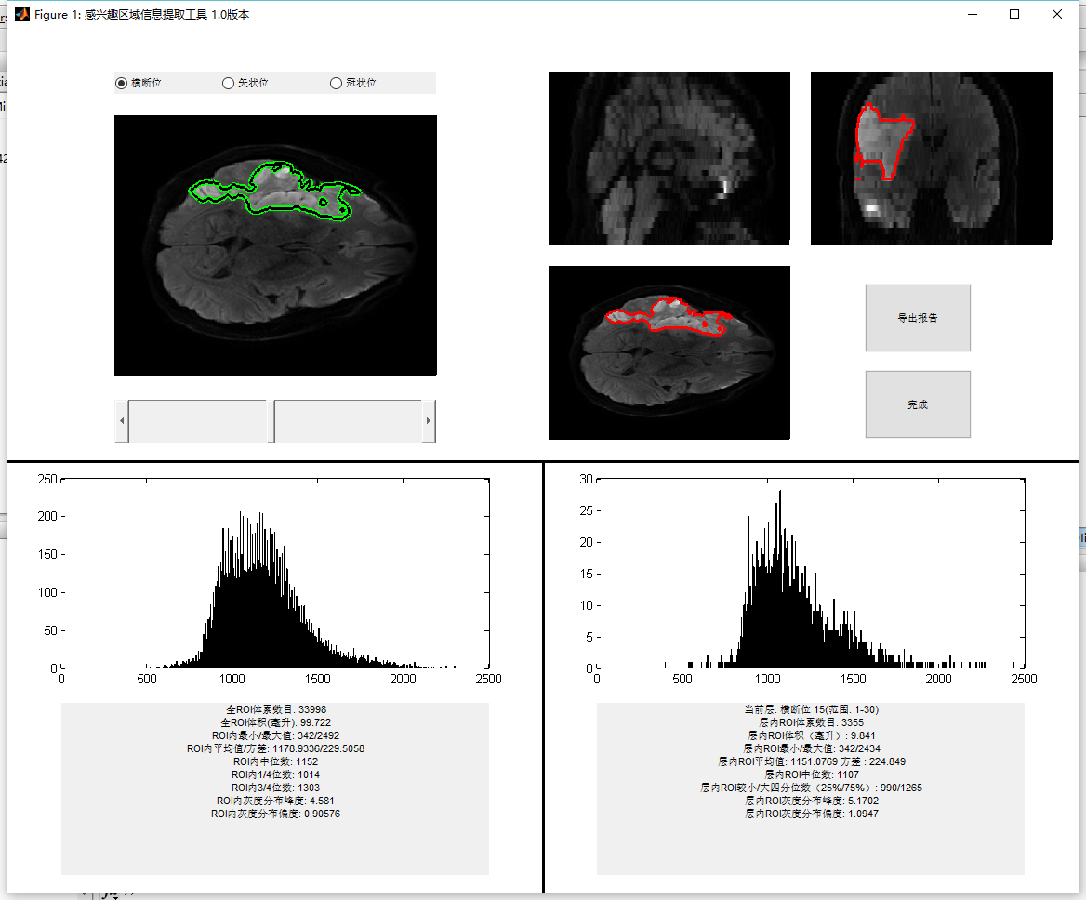

图3-3 “感兴趣区域信息报告”主界面

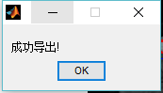

图3-4 报告成功按钮

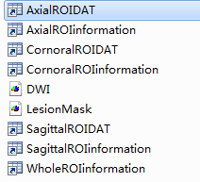

图3-5新增.mat文件

## 3.3 mat文件解读

结果文件夹中的mat文件共7个，WholeROIinformation.mat包含了整体ROI内的灰度数值（wholedat），以及灰度数值分布的体素数目，ROI体积，平均值，方差，中位数，较小较大的四分位数（25%/75%），峰度以及偏度信息（图3-6及图3-7）。



图3-6 matlab打开的WholeROIinformation.mat包含的变量

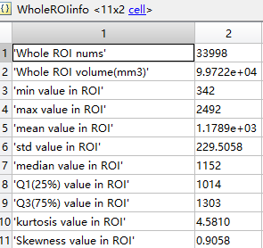

图3-7 整体ROI的一些统计信息

三个方位（横断位Axial，矢状位Sagittal和冠状位Cornoral）各有两个文件*ROIDAT.mat和*ROIinformation.mat，分别记录了每一层的ROI的数值和一些简单的统计信息。下面以横断位为例说明。

用matlab打开AxialROIinformation.mat后，会出现变量AxialROIinfo，双击打开变量得到如图3-8的信息表格，包含了层数，层内ROI体素数目，层内ROI体积，层内最小/大灰度值，层内平均值，方差，层内中位数，层内较小/大四分位数（25%/75%），层内峰度和层内偏度。

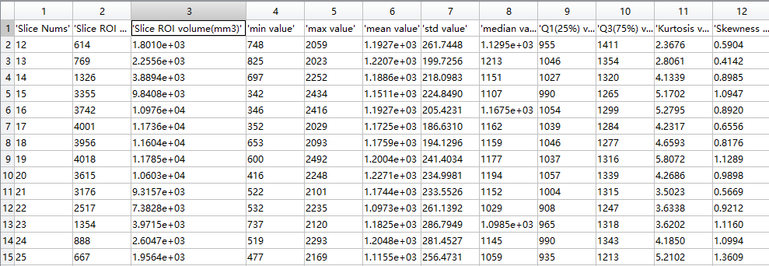

图3-8 轴位层内ROI统计信息

## 3.4 返回主界面

点击“完成”按钮即可回到图1-1的主界面。